 **AYUNTAMIENTO DE ZARZA LA MAYOR (Cáceres)**

Plaza Mayor, 1 - C.P. 10880 Telf.: 927370185 Fax: 927370178

XV CONVIVENCIA ZARZA LA MAYOR-SALVATERRA DO EXTREMO

7 DE MAYO DE 2017

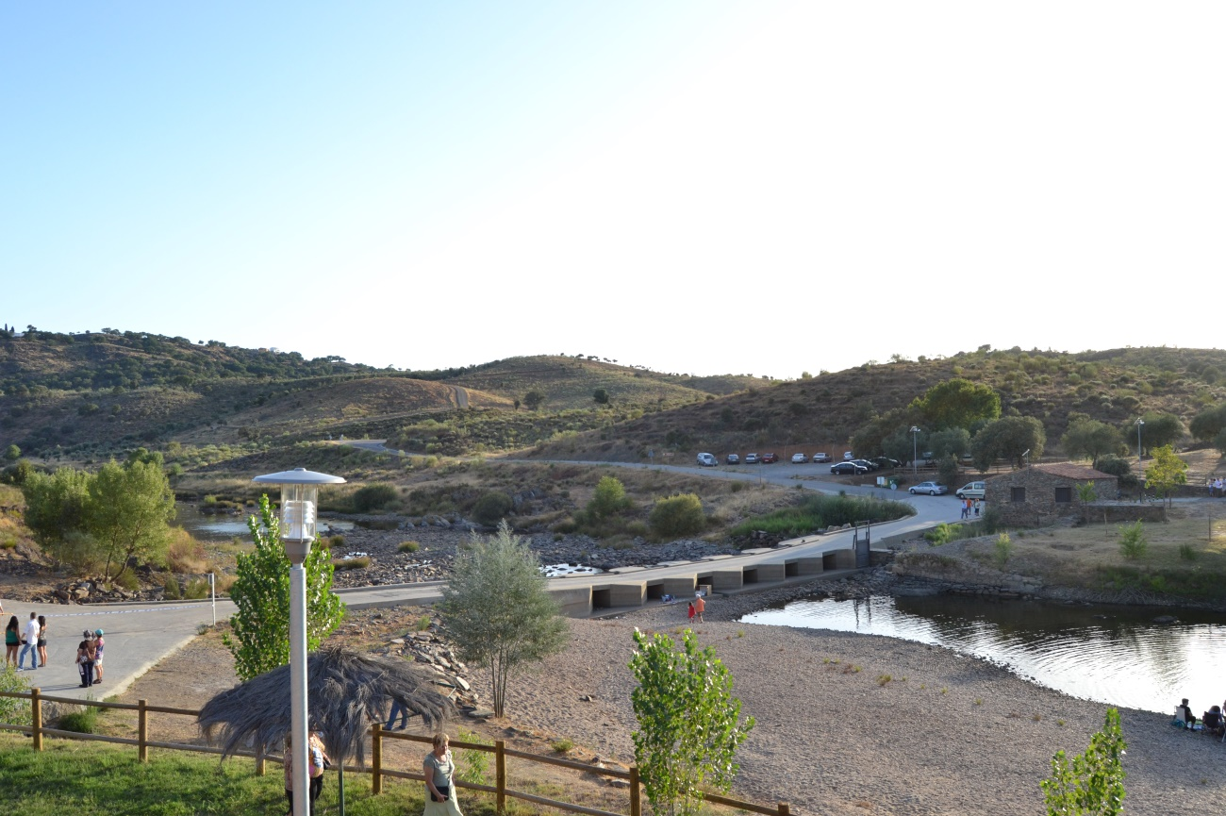

EL BAR DE BIENVENIDA PERMANECERÁ ABIERTO DESDE LAS 12:OO HORAS HASTA LAS 14:00 HORAS, POR CUENTA DE LOS AYUNTAMIENTOS DE ZARZA LA MAYOR Y SALVATERRA DO EXTREMO.